Vol ...., Núm ...., mês-mês, 20.., pág. ....-....
(Não preencher, dados inseridos pelo corpo editorial)
Título em Português (Idioma Principal)
Título em Inglês/Espanhol (Idioma Secundário)

Autor 1
Autor 2
Autor 3
(Número máximo de autores: 5)

RESUMO
O resumo do artigo deve ser escrito em fonte Times New Roman, tamanho 10, espaçamento simples, justificado, sem recuo de parágrafo, contendo de 100 a 200 palavras. Resumo. Resumo. Resumo. Resumo. Resumo. Resumo. Resumo. Resumo. Resumo. Resumo. Resumo. Resumo. Resumo. Resumo. Resumo. Resumo. Resumo. Resumo. Resumo. Resumo. Resumo. Resumo. Resumo. Resumo. Resumo. Resumo. Resumo. Resumo. Resumo. Resumo. Resumo. Resumo. Resumo. Resumo. Resumo. Resumo. Resumo. Resumo. Resumo. Resumo. Resumo. Resumo. Resumo. Resumo. Resumo. Resumo. Resumo. Resumo. Resumo. Resumo. Resumo. Resumo. Resumo. Resumo. Resumo. Resumo. Resumo. Resumo. Resumo. Resumo. Resumo. Resumo. Resumo. Resumo. Resumo. Resumo. Resumo. Resumo. Resumo. Resumo. Resumo. Resumo. Resumo. Resumo. Resumo. Resumo. Resumo. Resumo. Resumo. Resumo.

Palavras-chave: Palavra 1; Palavra 2; Palavra 3; Palavra 4; Palavra 5.

ABSTRACT/ RESUMEN
O abstract/resumen do artigo deve ser elaborado em língua inglesa ou espanhola (idioma secundário), seguindo, tanto quanto possível, a redação utilizada no Resumo, e deve ser elaborado em fonte Times New Roman, tamanho 10, espaçamento simples, justificado, sem recuo de parágrafo. Abstract. Abstract. Abstract. Abstract. Abstract. Abstract. Abstract. Abstract. Abstract. Abstract. Abstract. Abstract. Abstract. Abstract. Abstract. Abstract. Abstract. Abstract. Abstract. Abstract. Abstract. Abstract. Abstract. Abstract. Abstract. Abstract. Abstract. Abstract. Abstract. Abstract. Abstract. Abstract. Abstract. Abstract. Abstract. Abstract. Abstract. Abstract. Abstract. Abstract. Abstract. Abstract. Abstract. Abstract. Abstract. Abstract. Abstract. Abstract. Abstract. Abstract. Abstract. Abstract. Abstract. Abstract. Abstract. Abstract. Abstract. Abstract. Abstract. Abstract. Abstract. Abstract.

Keywords/Palabras clave: Word 1; Word 2; Word 3; Word 4; Word 5.

SEÇÕES PRIMÁRIAS (Times New Roman, tamanho 12, negrito, justificado, CAIXA ALTA)
O Texto no corpo terá como fonte Times New Roman, tamanho 12, justificado, espaçamento 1,5, recuo na primeira linha dos parágrafos 1,25, folha A4, margens superior e inferior 2,0 e direita e esquerda 3,0; sem espaços antes ou depois dos parágrafos. O texto deve ter um mínimo de 15 páginas e um máximo de 20 páginas, os anexos são aparte desta contagem. Por Exemplo:

INTRODUÇÃO (ou CONSIDERAÇÕES INICIAIS)
Esta seção primeira tem a função de apresentar o tema da pesquisa, o problema que será discutido, a justificativa e o(s) objetivo(s) do estudo. As orientações para formatação:
Todos os autores devem possuir o Registro ORCID iD, pois este é exigência dos indexadores desta Revista (Link para registro: https://orcid.org/register); O ORCID (Open Researcher and Contributor ID) é uma organização sem fins lucrativos, dedicada a criar e manter um sistema onde todos que participam de pesquisas, bolsas de estudo e inovações sejam identificados de forma única. Este sistema fornece um número de identificação para cada pesquisador, evitando ambiguidades ou similaridades, e ainda, está integrado com outras bases de dados e indexadores.
É obrigatório inserir todas as informações sobre os autores nos METADADOS DO ENVIO DA COLABORAÇÃO no site da revista quando o artigo seja enviado, disponibilizando os links do ORCID, do Lattes e demais informações. Para o destaque de palavras/frases no texto utilizar, apenas, o recurso itálico, ou seja, não utilizar negrito e/ou sublinhado ou outro destaque. Um espaço de uma linha em branco ao final de cada seção.
As notas de rodapé devem ter a seguinte formatação: fonte Times New Roman, tamanho 9, espaçamento simples entre linhas e justificado. Sugerimos que as notas de rodapé sejam evitadas sempre que for possível. No entanto, se não houver outra possibilidade, devem ser enumeradas por algarismos arábicos.

Seções secundárias (Times New Roman, tamanho 12, negrito, justificado)
O Texto do artigo nesta seção deve ter fonte Times New Roman, tamanho 12, justificado, espaçamento 1,5, recuo na primeira linha dos parágrafos 1,25, folha A4, margens superior, inferior e direita de 2,0 e esquerda 3,0; sem espaços antes ou depois dos parágrafos. Por Exemplo:

Sistema de chamada das citações
O sistema de chamada no texto sugerido pela APA (American Psychological Association - 7ª edição), segue a indicação do autor/data (na citação indireta, direta, citação de citação).
A indicação da obra consultada é feita indicando-se o sobrenome do autor ou o nome da instituição/entidade responsável ou ainda as primeiras palavras do título (em caso de publicações que não possuam autor), seguindo-se do ano de publicação.

Citação indireta
É a apresentação das ideias de um autor consultado. Não se transcreve o texto, mas utiliza-se apenas as ideias que dele constam. Os exemplos que se seguem apresentam as regras para apresentação da autoria na citação em texto no formato entre parêntesis e em formato de narrativa:
Autoria | Citação entre parêntesis | Citação em narrativa
Um autor | (Luna, 2020) | Luna (2020)
Dois autores | (Salas & D'Aqostino, 2020) | Salas e D'Aqostino (2020)
Três ou mais autores | (Martin et al., 2020) | Martin et al. (2020)
Instituição ou organizações como autores, com abreviatura
Primeira citação | (National Institute of Mental Health [NIMH], 2020) | National Institute of Mental Health (NIMH, 2020)
Citações seguintes | (NIMH, 2020) | NIMH (2020)

Citações diretas
A transcrição literal de textos de outros autores poderá ser com mais de 40 palavras ou com menos de 40 palavras. Deve-se citar o autor, ano da publicação e o número de localização da página consultada. Podendo ser com menos ou mais de 40 palavras, sendo:
- Citação com menos de 40 palavras: A citação com menos de 40 palavras é inserida na sequência normal do texto entre aspas duplas (“), sem alteração no tamanho da fonte e espaço entre linhas de 1,5 cm. Por exemplo:
Neste sentido, faz-se necessário “o estudo do comportamento humano nos aspectos da vida relacionados com a produção, distribuição e uso dos bens e serviços de nossa civilização” (Tiffin & McCormick, 1975, p. 3).

- Citação com 40 ou mais palavras: Para citação direta com 40 ou mais palavras, recue a 1,25 cm da margem esquerda sem aspas. Mantenha o tamanho da fonte e espaçamentos iguais às do texto. Inclua, autor, ano e número da página precedido de “p.” para uma única página e “pp.” se houver sequência de várias páginas. Por exemplo:
Lopes et al. (2016) constataram que para a maioria dos entrevistados, o envelhecer em idade não deve ser comparado ao sentir-se “velho”:
Como o envelhecimento é uma condição natural da vida humana, o atingir a terceira idade, quer dizer, para muitos, não envelhecer; ao contrário, significa crescimento e experiência da vida para aqueles e aquelas que já viveram e adquiriram, ao longo da jornada, experiências positivas e negativas, as quais podem ser repassadas, por meio da tradição, do ensinar, para os mais novos sobre o quão é prazeroso, e a um só tempo árduo, o viver e o envelhecer (p. 196).

REFERÊNCIAL TEÓRICO
Os referencias teóricos servem de fundamentação para o estudo e são usados na análise dos resultados apresentados posteriormente. Deve ser dada preferência para publicações recentes, de periódicos especilizados/conceituados, de livros, dissertações, teses ou ainda de trabalhos apresentados em eventos da área.
As citações serão dispostas de acordo com as normas técnicas APA – American Psychological Association, 7ª edição.

METODOLOGIA
É importante apresentar, sempre que possível (de acordo com as bases teóricas-metodológicas-epistemológicas) uma fundamentação teórica sobre os pressupostos metodológicas da pesquisa realizada: abordagem, tipo, sujeito, lócus, instrumentos, procedimentos e técnicas utilizadas, contexto, ambiente, entre outros elementos necessários.
Diálogos, entrevistas, depoimentos, conversas, exemplos de exercícios e outros instrumentos provenientes dos dados coletados devem seguir a mesma formatação adotada para citações diretas: a citação com menos de 40 palavras virá entre aspas, dentro do texto; citação com 40 palavras ou mais, recuo do parágrafo a 1,25.
A APA apresenta apenas duas modalidades para apresentação das ilustrações: as tabelas e as figuras. Tudo o que não for tabela será considerado figura. Exemplos: desenho, esquema, fluxograma, fotografia, gráfico, mapa, organograma, planta, quadro, retrato, figura, imagem, tabelas, entre outros. As tabelas e figuras devem ser elaboradas de acordo com a ordem apresentada no texto e devem ser inseridas o mais próximo possível da informação a que se referem.
Figuras
A identificação das figuras deve aparecer na parte superior, precedida da palavra Figura e do número, em algarismos arábicos na sequência do texto (Figura 1, Figura 2, Figura 3, etc.) e do respectivo título. Indicar a fonte quando a figura for extraída de outra obra (não indicar se a figura for do próprio autor). Referencie o documento consultado. O título da Figura deve ser conciso, porém descritivo. Exemplo:
Figura 1 – Título da figura


Fonte: Nome da fonte ou sobrenome do autor (ano, p. xx)
Tabelas
O título da tabela deverá ser sucinto e explicativo. Sua apresentação será no canto superior esquerdo, logo abaixo da palavra Tabela (com a inicial maiúscula), acompanhada do número que a designa (Tabela 1, Tabela 2, Tabela 3, etc.). As tabelas são apresentadas com números arábicos de forma sequencial.
A fonte do título da tabela deve ser a mesma utilizada no texto, em negrito e com espaçamento 1,5 cm entre o número da tabela e o título de sua identificação que aparecerá abaixo alinhado à esquerda e em itálico.
- Indicar a fonte quando a tabela for extraída de outra obra (não indicar se for do próprio autor). Referencie o documento consultado.
Exemplos:
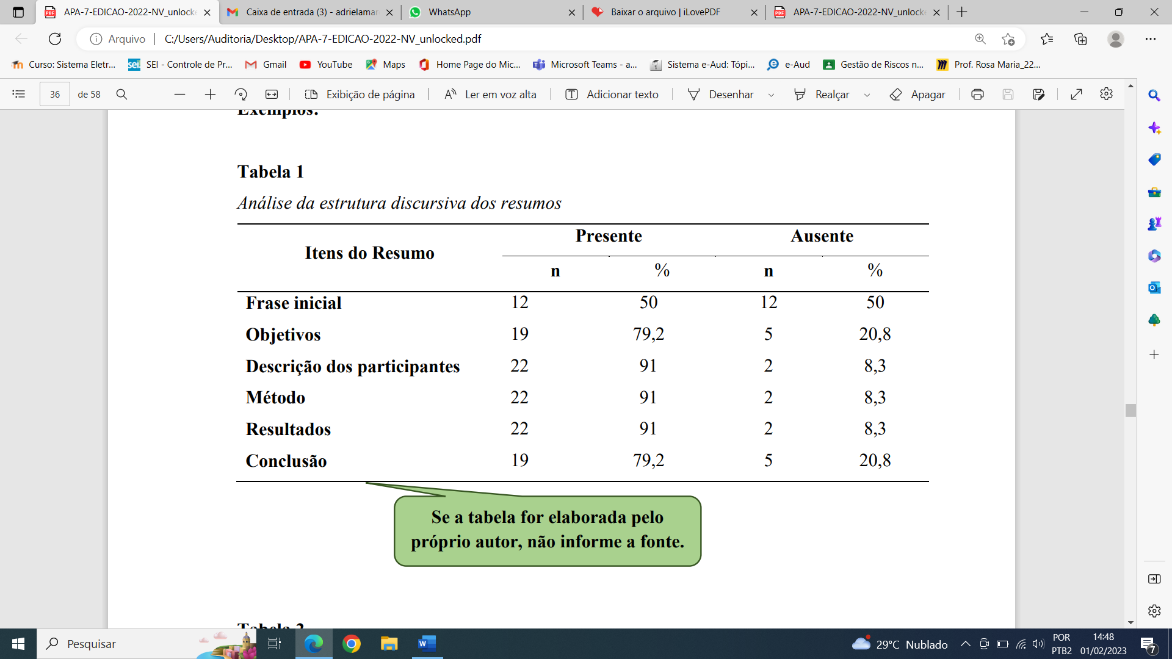
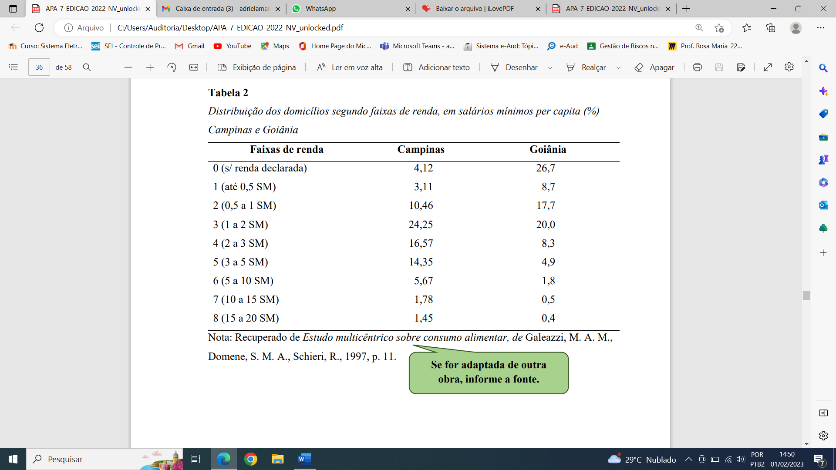
ANÁLISES E RESULTADOS
Desenvolver a partir do referencial teórico-metodológico, considerando as exigências científicas para garantir a originalidade, cientificidade, rigor, precisão.

CONCLUSÕES (ou CONSIDERAÇÕES FINAIS/REFLEXÕES FINAIS)
Salientar as conclusões e/ou posições do autor frente aos frutos do estudo, geralmente confeccionada por meio da exploração dos objetivos alcançados e da discussão do problema discutido.

AGRADECIMENTOS (quando houver, não se constitui obrigatório)
Devem obedecer às mesmas normas usadas no corpo do texto: Times New Roman, tamanho 12, espaçamento entre linhas 1,5.

REFERÊNCIAS
Referência é elemento obrigatório e consiste na identificação individual de cada documento (livros, artigos de periódicos, publicações on-line, entre outros) citado no corpo do texto.
A lista de referências no final do trabalho fornece as informações necessárias para identificar e acessar cada fonte.
A APA indica que comunicações pessoais, citações de participantes da pesquisa, menções gerais de sites inteiros, periódicos inteiros, softwares e aplicativos citados no texto; não serão incluídos na lista de referências. A norma considera que as fontes citadas no trabalho científico devem ser:
a) listadas no final do trabalho em ordem alfabética pelo último sobrenome do autor (caixa baixa), seguido das iniciais dos primeiros nomes e data entre parênteses;
b) deslocamento na segunda linha de 1,25 cm a partir da segunda linha e alinhamento à esquerda;
c) para vários trabalhos do mesmo autor, liste as entradas em ordem cronológica, do mais antigo ao mais recente;
d) independentemente do suporte físico (livro, artigo de periódico, slide, CD-ROM, DVD, documentos em meio eletrônico etc.), apresentar as obras citadas em lista única;
e) para destaque no título/subtítulo das publicações e dos periódicos utiliza-se o itálico.
Exemplos:

Bordenave, J. D., & Pereira, A. M. (2004). Estratégias de ensino-aprendizagem (25ª ed.). Vozes.

Brasil. Ministério da Educação. Conselho Nacional de Educação. (2001). Resolução nº 3, de 07 de novembro de 2001. Institui as Diretrizes curriculares nacionais do curso de graduação em Enfermagem. Conselho Nacional de Educação. http://portal.mec.gov.br/cne/arquivos/pdf/CES03.pdf

Medeiros, J. B. (2010). Português instrumental (9a ed.). Atlas.

Pesce, R. P., Assis, S. G., Avanci, J. Q., Santos, N. C., Malaquias, J. V., & Carvalhaes, R. (2005, março-abril). Adaptação transcultural, confiabilidade e validade da escala de resiliência. Cadernos de Saúde Pública [online], 21(2), 436-448.

Brayner, A. R. A., & Medeiros, C. B. (1994, 7 de setembro). Incorporação do tempo em SGBD orientado a objetos [Apresentação de painel]. Simpósio Brasileiro de Banco de Dados, São Paulo.

OBS.: Todos os endereços de páginas na Internet (URLs) incluídos no texto devem obedecer à Lei de Direitos Autorais (LDA – Lei 9.610/1998).

Recebido em: xx de xxx de xxxx.
Aprovado em: xx de xxx de xxxx.
Publicado em: xx de xxx de xxxx.

Anexos

Caso seja necessário, os anexos devem ser inseridos em uma nova página.

Autoria:

Autor 1:
Nome
Breve currículo 3-4 linhas
Instituição:
E-mail:
Orcid:
País:

Autor 2:
Nome
Breve currículo 3-4 linhas
Instituição:
E-mail:
Orcid:
País:

Autor 3:
Nome
Breve currículo 3-4 linhas
Instituição:
E-mail:
Orcid:
País:

Recebido em: xx de xxx de xxxx.
Aprovado em: xx de xxx de xxxx.
Publicado em: xx de xxx de xxxx.

Anexos

Caso seja necessário, os anexos devem ser inseridos em uma nova página.

Autoria:

Autor 1:
Nome
Breve currículo 3-4 linhas
Instituição:
E-mail:
Orcid:
País:

Autor 2:
Nome
Breve currículo 3-4 linhas
Instituição:
E-mail:
Orcid:
País:

Autor 3:
Nome
Breve currículo 3-4 linhas
Instituição:
E-mail:
Orcid:
País:

Titulação e nome da instituição (SIGLA) em que foi obtida a titulação. Função que desempenha e Instituição a que está vinculado (SIGLA). E-mail: autor@mail.com. País. ORCID iD: https://orcid.org/0000-0000-0000-0000.
Titulação e nome da instituição (SIGLA) em que foi obtida a titulação. Função que desempenha e Instituição a que está vinculado (SIGLA). E-mail: autor@mail.com. País. ORCID iD: https://orcid.org/0000-0000-0000-0000. 3 Titulação e nome da instituição (SIGLA) em que foi obtida a titulação. Função que desempenha e Instituição a que está vinculado (SIGLA). E-mail: autor@mail.com. País. ORCID iD: https://orcid.org/0000-0000-0000-0000.
Nota de rodapé devem ser numeradas a partir da segunda página. Nas notas da primeira página constam apenas as credenciais dos autores.

